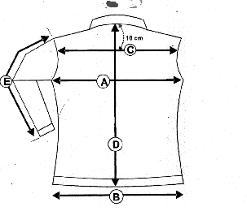Veste Alizée homme
F

B

Mesures (cm) |  |  | S
A | POITRINE |  | 54
B | BAS |  | 56
C | Sous Carrure |  | 41.5
D | LONGUEUR MILIEU DOS |  | 76
E | LONGUEUR MANCHE AVEC POIGNET |  | 65
F | EPAULE A EPAULE |  | 48

